Guava

Cache
进程内、内存缓存；
ConcurrentMap(利用分段锁降低锁粒度) + LRU算法

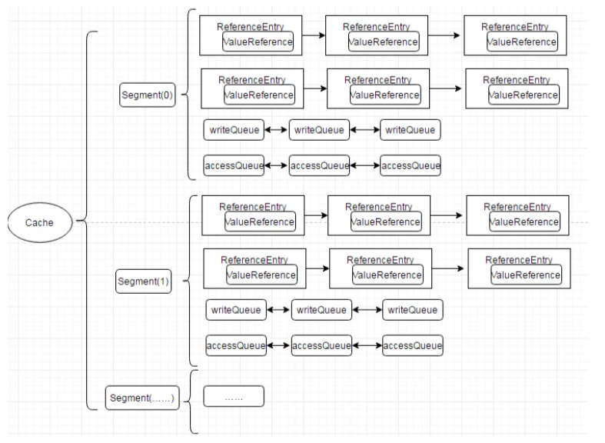

guava中默认使用LRU淘汰算法，而且在不修改源码的情况下也不支持自定义淘汰算法.

源
- webtest/biz/src/main/java/cn/wy/biz/guava: demo

keepalive

原理
主(104)、备(105)上抓包，协助分析原理. 先启动主(104)。

/var/log/messages:
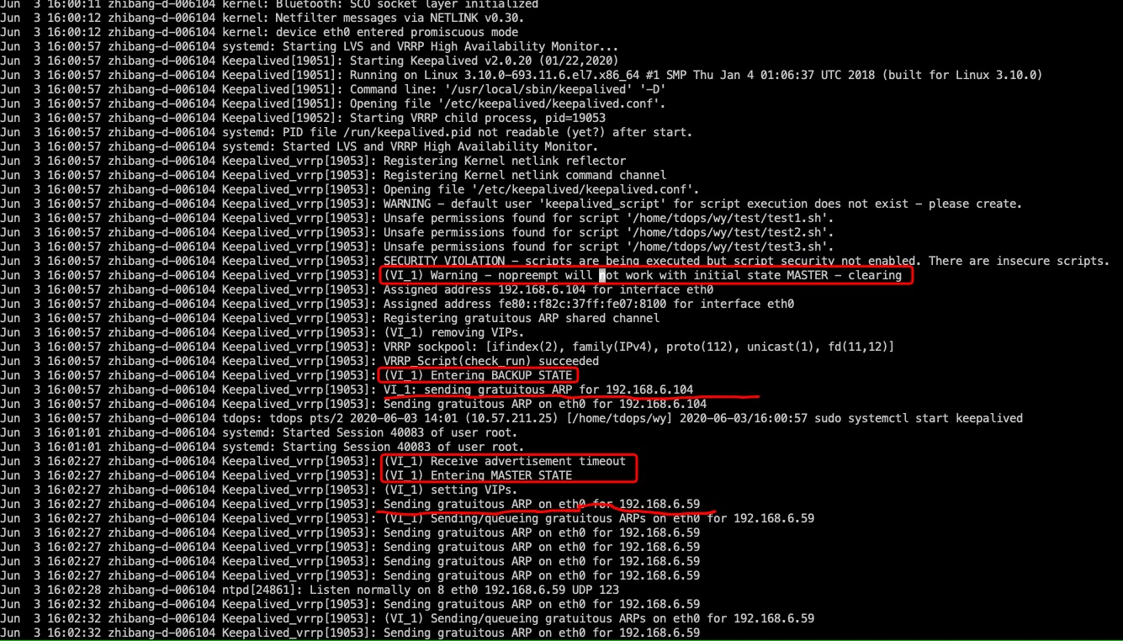
启动时，先进入BACKUP_STATE，此时就开始执行 track_script，该脚本用于判断是否需要进行IP漂移，实现主备切换。
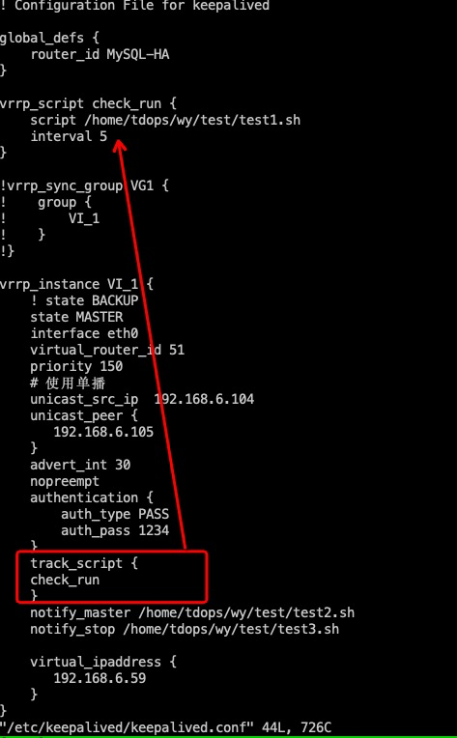

如果没有接收到master的vrrp报文，就进入MASTER_STATE. 此时会执行keepalived.conf 中的notify_master 配置的脚本, 发送给备机的VRRP报文中的priority 一直保持设置的值，直到主机异常。
并且设置了VIP：
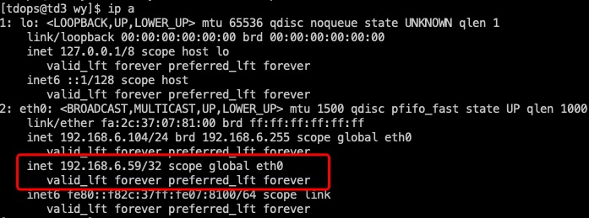
此后发送免费ARP（gratuitous ARP），广播告诉伙伴该VIP、MAC映射关系.
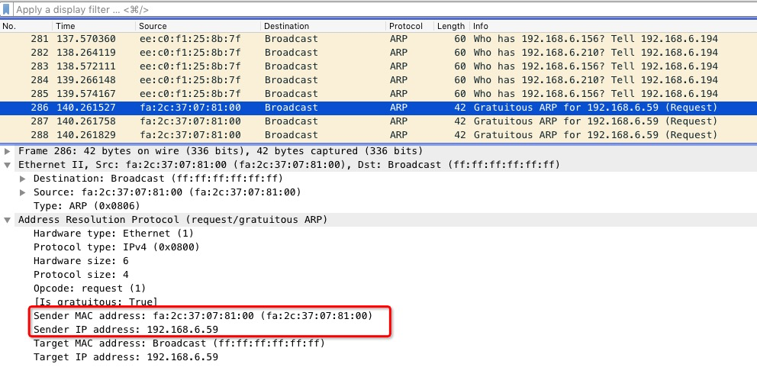

如果track_script执行的脚本中检测到异常，此时就需要主备切换了。
在track_script脚本中，检测到异常时, stop keepalived，来让IP漂移.
MASTER最后一次发给备机的报文中，priority为0, 从日志和抓包中都能看出来
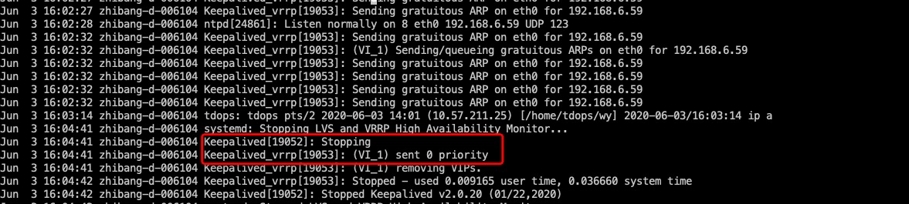
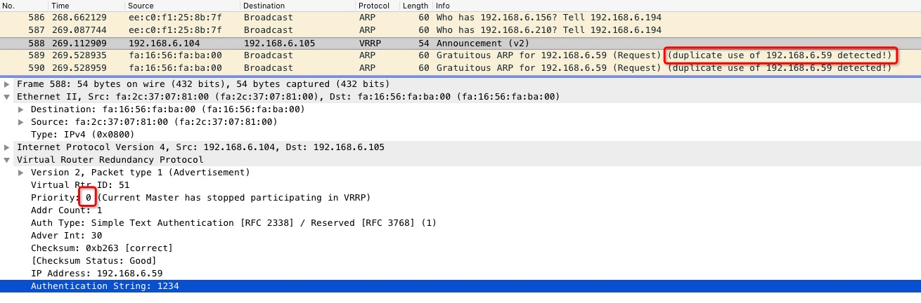
同时会执行keepalived.conf中配置的notify_stop脚本。

备机收到master priority为0的报文后，成为MASTER状态， 此后VRRP报文都由105发往104，会触发备机上配置的notify_master 脚本.：
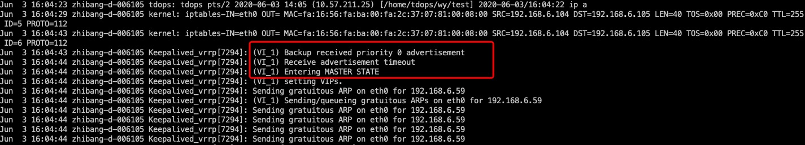
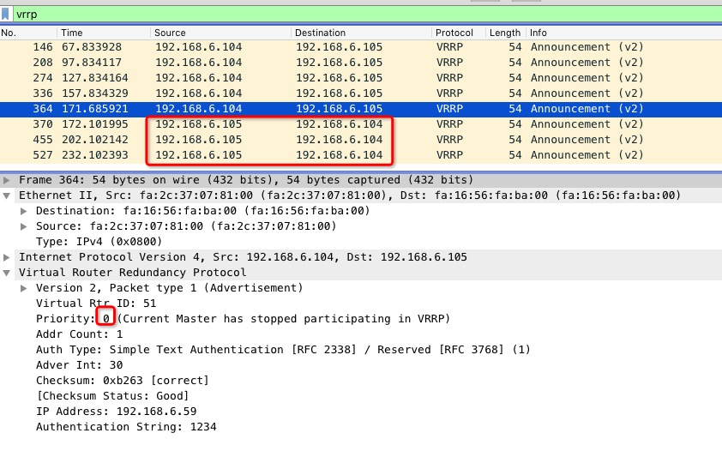
并且设置了VIP:
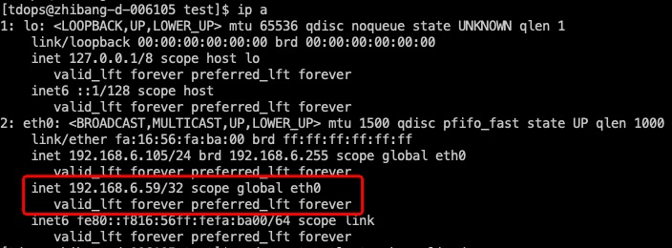
104上此时则取消了VIP.
免费ARP(gratuitous ARP)广播新的VIP、MAC关系， VIP保持不变，但是MAC已发生了改变。
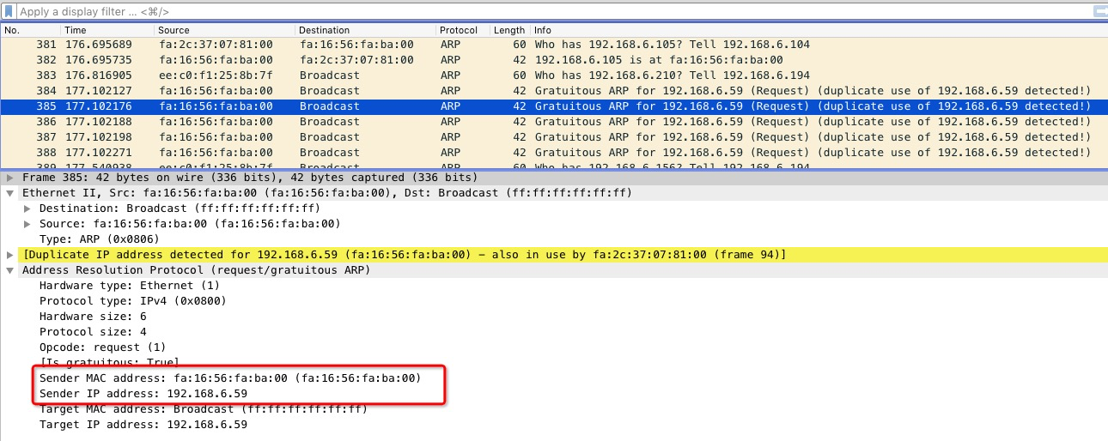
VRRP报文只由MASTER发出，备机不发送。

截图这里使用的单播(unicast)方式, 主备直连。不设置默认是组播, VRRP报文主备都发送给默认IP 224.0.0.18

目前有个问题是主、备机必须处于同一网络，处于不同网络时，就会出现双主的情况。不知道为什么。

源
- https://blog.csdn.net/u010391029/article/details/48311699 Keepalived原理与实战精讲--VRRP协议
- https://blog.csdn.net/wzy0623/article/details/80916567使用Keepalived实现MySQL主从高可用
- https://blog.csdn.net/qq_24336773/article/details/82143367 Keepalived原理

